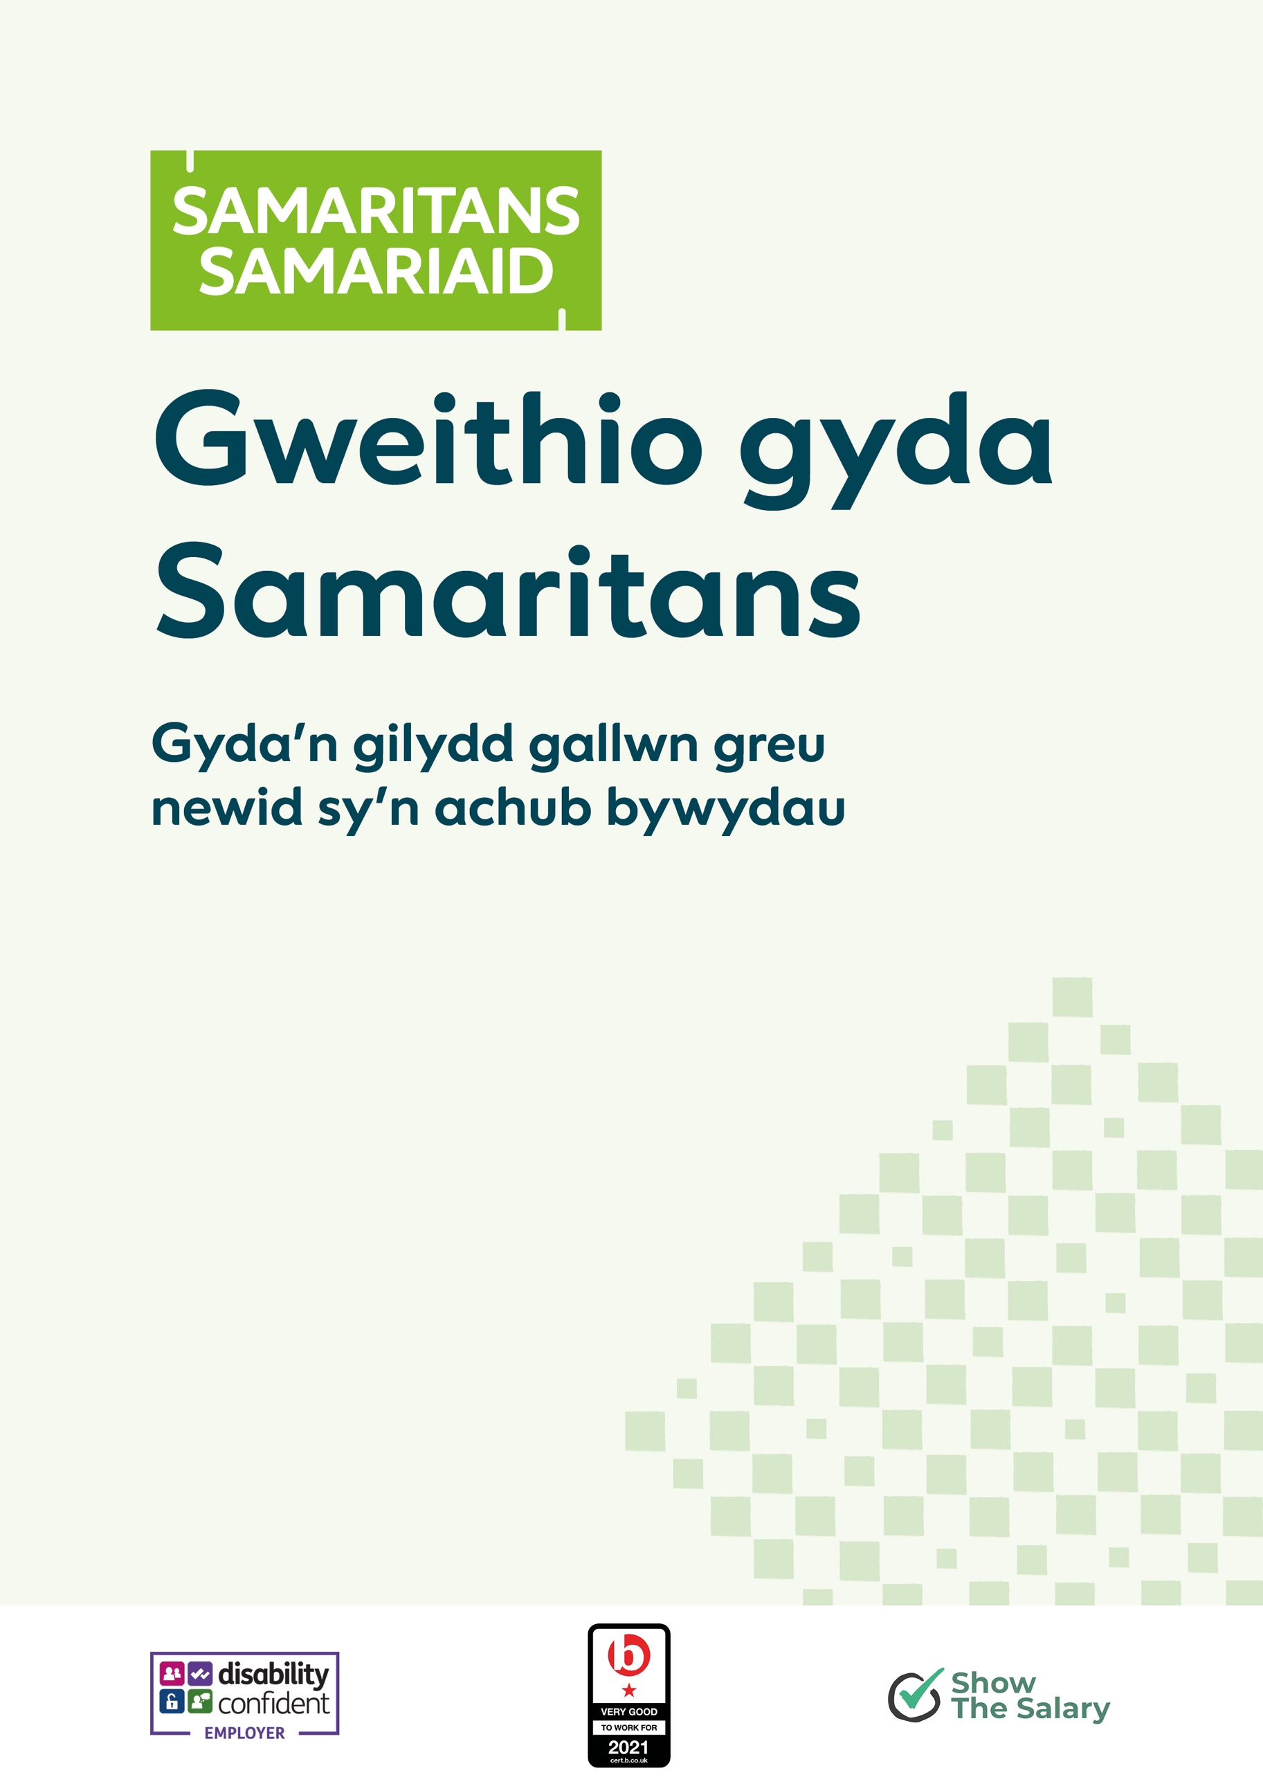


1. Amdanom ni

Diolch am fynegi diddordeb mewn gweithio gyda ni.
Mae Samaritans yn sefydliad anhygoel gyda mwy na 20,000 o wirfoddolwyr ledled y DU ac Iwerddon. Mae ein tîm bach o staff ymroddedig, a leolir yn swyddfeydd y Samaritans yn Ewell, Caerdydd, Dulyn a Chaeredin, yn gweithio’n galed iawn i wireddu ein gweledigaeth bod llai o bobl yn marw trwy hunanladdiad.
Bob 10 eiliad, rydym yn ateb galwad am gymorth. Ond gwyddom fod cymaint o bobl eraill yn cael trafferth i ymdopi, ac mae’r ffyrdd mae pobl eisiau cysylltu â ni yn newid. Felly rydym yn cymryd camau i’w wneud yn haws i bobl gyrraedd ein cymorth mewn ffordd sy’n teimlo’n iawn iddyn nhw, ac ar amser sy’n gweithio yn eu bywydau nhw. Rydym hefyd yn gweithio’n galed i gefnogi gwaith ein gwirfoddolwyr anhygoel wrth iddynt gyflenwi gwasanaeth y Samariaid er mwyn inni fod yno i bawb nawr ac yn y dyfodol. Mae’r gwaith hwn yn hanfodol, a gallwch chi chwarae rôl bwysig yn ein helpu ni i gyflawni ein nodau.
Rydw i’n falch iawn i fod yn rhan o deulu’r Samariaid. Gobeithiaf y byddwch yn ystyried gwneud cais am swydd gyda ni, gan wybod y byddai eich cyfraniad yn gwneud gwahaniaeth gwirioneddol i bobl sydd arnynt angen cymorth.


Cofion gorau,

Julie Bentley
Prif Swyddog Gweithredol Samaritans

Yn Samaritans, byddwch yn gwneud gwahaniaeth bob dydd. Ymunwch â ni, a byddwch yn rhan o dîm tosturiol a chydweithredol, lle mae eich twf chi'r un mor bwysig â’r effaith a gawn gyda’n gilydd.
Mae profiad cyflogeion yn bwysig inni. Rydym yn adeiladu diwylliant o empathi, cynhwysiant, gwrando, atebolrwydd a grymuso. P’un os ydych yn weithiwr proffesiynol profiadol neu newydd ddechrau ar eich gyrfa, mae eich cyfraniad a’ch safbwynt o bwys inni, a byddant yn cael eu gwerthfawrogi.
Ymunwch â ni. Byddwch yn cael effaith wirioneddol, a byddwn yn rhoi ichi’r gefnogaeth i’w gyflawni. Byddwn yn gwerthfawrogi eich twf a’ch datblygiad ac yn cynnig datblygu proffesiynol i chi a fydd yn eich helpu chi i wireddu eich dyfodol yn ogystal â’ch rôl. Rydym yn gynhwysol ac yn hyblyg. Rydym yn croesawu amrywiaeth ac yn cynnig ffyrdd hyblyg o weithio sy’n cyd-fynd â’ch bywyd chi.
Byddwn yn gwneud popeth o fewn ein gallu i’ch helpu chi i ddod o hyd i gydbwysedd iach rhwng bywyd a gwaith. Mae rhai o’r tîm yn gweithio wythnosau cywasgedig, ac mae gan eraill batrymau gweithio hyblyg. Rydym wedi ymrwymo i weithio hybrid ac yn agored i rannu swyddi. Rydym yn croesawu holl aelodau ein timau i drafod sut y gallwn ni eich cefnogi chi yn eich rôl er mwyn sicrhau’r cydbwysedd gorau posibl rhwng eich bywyd a gwaith.
Ymunwch â ni a dewch â’ch tosturi, eich chwilfrydedd a’ch ymrwymiad i dîm sy’n newid bywydau.
Cofion gorau,
Tiger de Souza
Cyfarwyddwr Gweithredol dros Bobl a Diwylliant

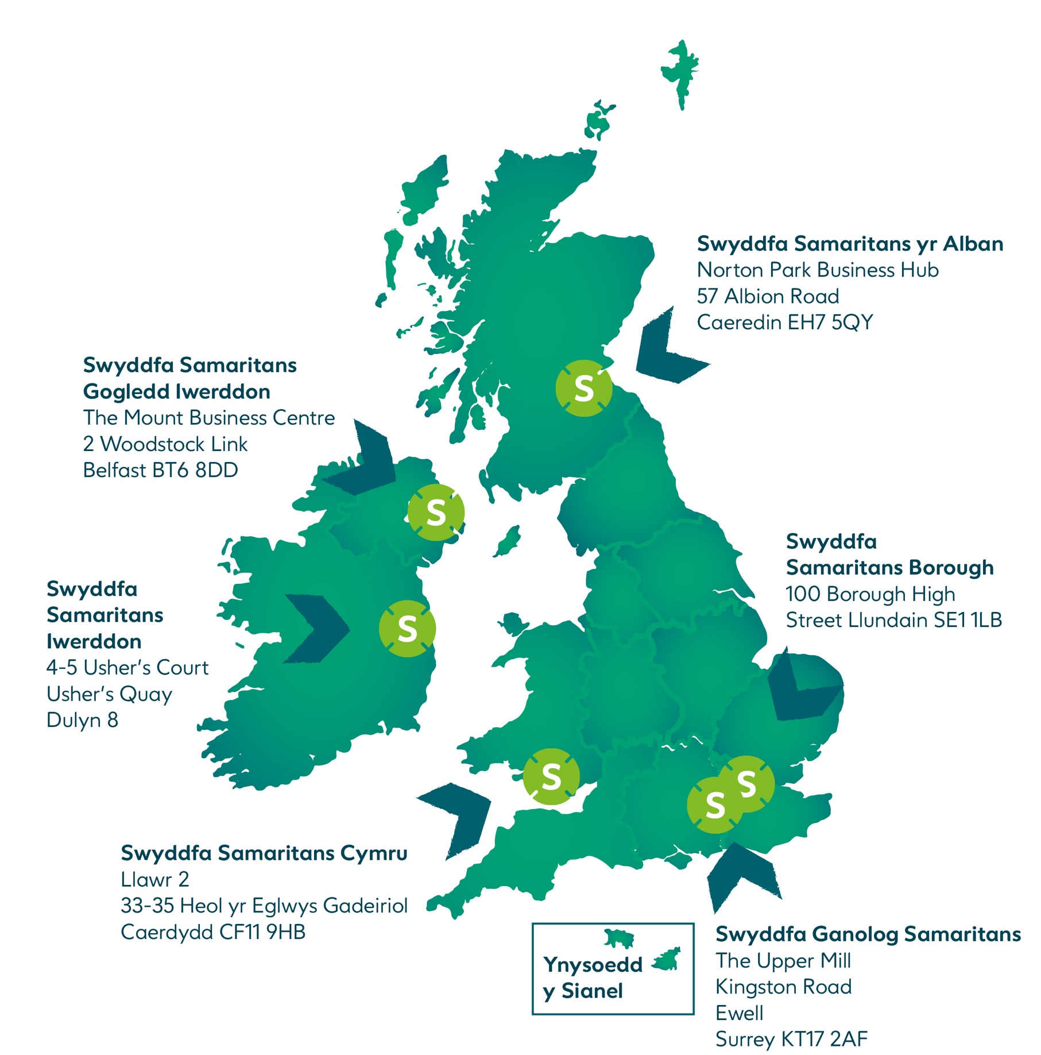
Swyddfeydd yn y DU a Gweriniaeth Iwerddon

Ein cyflogeion
Mae gennym oddeutu 300 o gyflogeion yn gweithio ledled y DU a Gweriniaeth Iwerddon. Isod ceir manylion ein strwythur llywodraethu, siart trefniadol a throsolwg o’r timau ymhob Gyfarwyddiaeth.

Ein gwerthoedd – ymddygiadau CYDP
Yn y Samariaid, rydym wedi ymrwymo i gynnal ein pedwar gwerth craidd yn ein holl ffyrdd o weithio.
Cefnogi:
Rydym ni yma i’n gilydd – yn ceisio ac yn darparu’r cymorth sydd arnom ei angen i wneud ein gwaith gorau.
Ymddiried:
Rydym yn ymddiried yn ein gilydd – drwy gymryd cyfrifoldeb, dal ein gilydd yn atebol, a chyflawni canlyniadau o ansawdd tra’n aros yn ffyddlon i’n gwerthoedd a rennir.
Dyheu:
Anelwn yn uchel at Samariaid sy’n llawn dyhead— yn ymdrechu at yr hyn y gallwn ni ei gyflawni yn unigol a gyda’n gilydd er mwyn gwireddu ein gweledigaeth.
Parchu:
Rydym yn trin ein gilydd â pharch - yn creu diwylliant cynhwysol lle caiff pobl eu gwerthfawrogi am bwy ydyn nhw, eu trin ag urddas a thegwch, a’u cydnabod am eu cyfraniadau.
2. Yr hyn allwch chi ei ddisgwyl oddi wrthym
Rydym yn cynnig pecyn buddiannau cynhwysfawr a ddyluniwyd i gefnogi eich llesiant, eich twf proffesiynol, a’r cydbwysedd rhwng bywyd a gwaith.
Iechyd a llesiant
Eich iechyd a llesiant yw ein blaenoriaeth ni. Rydym yn cynnig ystod o fuddion i’ch helpu chi i aros yn iach, yn gorfforol ac yn feddyliol:
- Cynllun Talu arian-yn-ôl: Mynediad i gynllun iechyd arian-yn-ôl sy’n cynnwys triniaethau optegol, deintyddol a therapi.
- Rhaglen Cymorth i Gyflogeion: Cymorth cyfrinachol ar gyfer materion personol a phroffesiynol.
- Disgowntiau Campfa SimplyHealth: Cadwch yn heini gyda disgowntiau ar aelodaeth gampfa.
- Tanysgrifiad i Headspace: Mwynhewch danysgrifiad di-dâl i Headspace, eich arweiniad personol i ymwybyddiaeth ofalgar, cysgu a chanolbwyntio.
- Rhwydwaith Cefnogaeth Llesiant gan gymheiriaid: Cysylltwch â’n cymuned ni o ‘hyrwyddwyr llesiant’ hyfforddedig, sydd ar gael i’ch cefnogi chi.
Y cydbwysedd rhwng bywyd a gwaith
Rydym yn deall pwysigrwydd cydbwyso eich bywyd proffesiynol a’ch bywyd personol. Mae ein polisïau a’n buddion wedi’u dylunio i’ch cefnogi chi i gyflawni’r cydbwysedd hwnnw:
- Nifer hael o ddiwrnodau gwyliau blynyddol: Mwynhewch hawliad uwch o wyliau blynyddol (28 o ddiwrnodau) sy’n cynyddu yn ôl hyd eich gwasanaeth.
- Trefniadau gweithio hyblyg: Gallwch weithio’n hybrid ac yn ôl amserlenni hyblyg er mwyn cydbwyso eich gwaith a’ch bywyd personol.
- Hyblygrwydd o ran gwyliau banc crefyddol: Hyblygrwydd i gyfnewid gwyliau banc, er mwyn cadw gwyliau crefyddol sy’n bwysig i chi.
- Tâl mamolaeth uwch: Yn eich cefnogi chi yn ystod yr amser pwysig hwn drwy dalu tâl mamolaeth uwch.

Diogelwch ariannol
Rydym wedi ymrwymo i gefnogi’ch llesiant ariannol ac i’ch diogelu chi a’ch anwyliaid:
- Cynllun pensiwn: Elwa ar gynllun pensiwn cystadleuol gyda hyd at 5% o gyfraniadau cyfatebol.
- Cynllun Marw yn y Swydd: Diogelwch ariannol i’ch anwyliaid gyda’n budd-dal sicrwydd bywyd gwerth 2x eich cyflog blynyddol.
- Hawl i daliadau salwch uwch: Darparu tâl salwch uwch i’ch cefnogi chi pan fyddwch yn sâl.
- Benthyciad teithio / tocyn tymor: benthyciadau heb log i’ch helpu i dalu costau cymudo.
- Cynllun Seiclo i’r Gwaith: Arbedwch arian ar feic ac ategolion newydd a thalu fesul tipyn.
Datblygu proffesiynol
Yn Samaritans, hoffem i bawb ohonom ddysgu a thyfu; a datblygu’r wybodaeth, sgiliau a’r hyder sydd eu hangen arnom i fod, a theimlo, ar ein gorau. Trwy gydol eich amser chi gyda ni, byddwch yn gallu defnyddio:
- System Rheoli Dysgu: Ein llyfrgell fewnol o gyrsiau hunan-astudio digidol ac adnoddau eraill – a lle gallwch gofrestru am sesiynau dysgu wedi’u hwyluso a digwyddiadau.
- Prentisiaethau: Cyfleoedd i astudio ar gyfer cymhwyster a gydnabyddir yn genedlaethol.
- Bookboon: Adnodd dysgu digidol sy’n cynnwys mwy na 3600 o e-lyfrau, dysgu clywedol, podlediadau a chyrsiau ar-lein.
- Rhwydwaith Mentora Elusennau: Platfform cymunedol sy’n cysylltu sefydliadau, staff a gwirfoddolwyr elusennol, er mwyn adeiladu cysylltiadau mentora gwerthfawr.
- Aelodaeth Broffesiynol: Cymorth i dalu ffioedd aelodaeth un corff proffesiynol sy’n berthnasol i’ch rôl bob blwyddyn.
Cydnabyddiaeth a buddion
Rydym yn gwerthfawrogi eich gwaith caled a’ch ymroddiad. Gallwch fwynhau amrywiaeth o raglenni cydnabyddiaeth a buddion fel rhan o’n tîm:
- Mynediad i blatfform buddion i gyflogeion sy’n cynnig buddion dethol, disgowntiau, a dosbarthiadau ymarfer corff ar-lein.
- Cynllun Cyfeirio Cyfaill: Cewch hawl i fwy o wyliau blynyddol pan fyddwch yn cyfeirio ymgeiswyr llwyddiannus.

3. Tegwch, Amrywiaeth a Chynhwysiant yn Samaritans
Mae Samaritans yr un mor amrywiol â’r cymunedau yr ydym yn byw ac yn gweithio ynddynt, a hoffem fod yn le croesawgar i’n holl staff a gwirfoddolwyr. Byddwn yn cymryd camau manwl i sicrhau gwell gynrychiolaeth ac i sicrhau ein bod yn creu amgylchedd lle bydd pawb yn teimlo’n ddiogel, wedi’u cynnwys a’u gwerthfawrogi.

Rydym yn falch o’n grwpiau rhwydweithiau amrywiaeth sy’n cwrdd yn rheolaidd. Mae’r grwpiau hyn yn cynnig man grymusol, diogel lle gall staff a gwirfoddolwyr gwrdd â phobl eraill sydd â phrofiad byw tebyg, a helpu i ddylanwadu ar ein gwaith. Mae gennym rwydwaith Samariaid o Liw, rhwydwaith LHBTC+, a rhwydwaith Gwirfoddolwyr Anabl. Mae’r grwpiau’n eirioli dros newidiadau a gwelliannau, yn trefnu digwyddiadau dathlu, ac yn sianel i’r aelodau cael codi llais.

Dysgwch fwy am ein hymrwymiad cyhoeddus â’n nodau strategol o ran Tegwch, Amrywiaeth a Chynhwysiant4. Gweithio hybrid a hygyrch
Rydym yn sefydliad hyblyg ac rydym yn croesawu gweithio hybrid – cyfuniad o gysylltu wyneb yn wyneb ac yn rhithiol. Gwyddom fod y byd yn newid, ac mae ar bawb ohonom angen ac eisiau pethau gwahanol o’n bywydau gwaith a gartref.

O fis Ionawr 2025, ochr yn ochr â’r gallu i weithio gartref, rydym yn symud i fframwaith amser wyneb yn wyneb gorfodol bob blwyddyn. Oddeutu 2 ddiwrnod y mis yw’r disgwyliad hwn. Mae’n cynnwys cyfuniad o gyfarfodydd wyneb yn wyneb â’ch rheolwr llinell, cyfarfodydd tîm a gweithio wyneb yn wyneb â chydweithwyr ym meysydd eraill o fewn y sefydliad. Credwn y bydd yr ymagwedd hon yn galluogi ein pobl ni i gyfathrebu, cysylltu a chydweithredu yn y ffordd fwyaf effeithiol, gadarnhaol a chynhwysol.

Rydym hefyd yn edrych ar sut i wella effeithiolrwydd y ffordd rydym yn gweithio’n rhithiol gyda’n gilydd.

Mae mwy o wybodaeth ar gael ar ein gwefan gyrfaoedd.5. Cyn ichi ymgeisio
Ein dull dethol
Rydym wedi ymrwymo i adeiladu gweithle amrywiol, cynhwysol a dilys. Os yw’r syniad o weithio i ni yn eich cyffroi, ond nid yw eich sgiliau a phrofiad yn cyfateb yn union â’r meini prawf a nodir yn y fanyleb person, rydym yn eich annog chi i wneud cais am y rôl beth bynnag. Efallai chi bydd yr ymgeisydd cywir i’r rôl hon neu rôl arall.
Dylech nodi y bydd angen ichi ymgeisio trwy ddefnyddio dolen y rôl a chwblhau’r ffurflen gais ar-lein i gael eich ystyried ar gyfer unrhyw rôl gyda’r Samariaid. Dylech nodi ni allwn dderbyn ymholiadau tybiannol.
Canllawiau ymgeisio – deallusrwydd artiffisial (AI)
Deallwn fod defnyddio swyddogaethau deallusrwydd artiffisial cynhyrchiol fel ChatGPT yn tyfu’n rhan o fywyd gwaith llawer o bobl yn gyflym, ond hoffem weld eich syniadau unigryw a’ch sgiliau ysgrifenedig chi yn ystod ein proses recriwtio. Hoffem i’ch cais sefyll allan a dangos eich cryfderau. Felly, gofynnwn yn garedig ichi beidio â dibynnu ar offer deallusrwydd artiffisial i lunio atebion eich cais, eich llythyr eglurhaol neu gynhyrchu eich atebion cyfweliad.
Hoffem ichi deilwra eich cais a’ch CV i’n disgrifiad swydd, a’u halinio â’n hymddygiadau CYDP uchod.
Hawl i weithio a fisâu
Rhaid bod gennych yr hawl i weithio yn y DU ac Iwerddon i fod yn gymwys i gael eich cyflogi gan Samaritans. Rydym wedi ymrwymo i gydymffurfio â deddfwriaeth fewnfudo ac ni allwn gynnig nawdd fisa ar hyn o bryd. Bydd angen i ymgeiswyr rhoi tystiolaeth o’u dogfennau hawl i weithio yn ystod y broses gynefino.
Cyflogwr Hyderus o ran Anabledd
Fel Cyflogwr Hyderus o ran Anabledd, rydym yn croesawu ceisiadau gan ymgeiswyr ag anableddau ac ymgeiswyr niwrowahanol. Rydym yn gweithredu cynllun cyfweliad gwarantedig, lle bydd pob ymgeisydd anabl sy’n bodloni meini prawf hanfodol y rôl mae’n ymgeisio amdani yn cael cynnig cyfweliad gwarantedig. Mae’n hollbwysig nodi y bydd rhaid i’r ymgeisydd bodloni’r meini prawf hanfodol a nodir yn y disgrifiad swydd i gael cyfweliad gwarantedig dan y cynllun hwn.

Diogelu
Mae natur ein gwaith yn golygu bod rhai o rolau’r staff yn cysylltu â phlant neu oedolion sy’n agored i risg. Bydd aelodau staff sy’n gweithio yn y rolau hyn yn destun gwiriad cofnodion troseddol. Bydd lefel y gwiriad yn amrywio’n ôl y rôl (yn aml yn wiriad Manylach neu’n wiriad Manylach â’r Rhestr o Bobl sydd wedi’u Gwahardd rhag Gweithio gyda Phlant). Bydd yr hysbyseb swydd a’r disgrifiad swydd yn nodi os bydd angen gwiriad i wneud y rôl, ynghyd â lefel y gwiriad sydd ei angen.
Addasiadau rhesymol
Ein nod yw gwneud y broses recriwtio a’r broses gynefino mor hygyrch a chynhwysol â phosibl, a gwyddom y gallwn wneud gwahaniaeth mawr i brofiadau pobl drwy wneud mân newidiadau i’r broses. Os ydych yn teimlo y byddai addasu’r broses recriwtio’n eich galluogi chi i fod y fersiwn gorau a mwyaf gwych ohonoch chi’ch hun â phosibl, rhowch wybod inni am yr hyn sydd ei angen arnoch, a gwnawn bopeth o fewn ein gallu i’ch cefnogi chi.
Mae croeso i chi gael sgwrs gyda’n tîm Recriwtio am eich anghenion penodol.
E-bost: recruitment@samaritans.org
Ar ôl ichi gael eich penodi, mae gennym bolisi addasiadau rhesymol a chymorth i reolwyr a chyflogwyr ar ffurf canllawiau. Rydym hefyd yn hyrwyddo’r defnydd o Basbort Addasiadau Rhesymol yn y Gweithle.

6. Ein proses ymgeisio
Hoffem wneud y broses ymgeisio am swydd mor hawdd i chi â phosibl, a sicrhau profiad teg a chadarnhaol i chi hefyd.
Ein dull ymgeisio safonol yw cyflwyno CV a llythyr eglurhaol a/neu ychydig o gwestiynau ymgeisio penodol. Bydd y disgrifiad swydd yn nodi lle bydd hyn yn wahanol. Caiff ein swyddi gwag eu hysbysebu am o leiaf pythefnos fel arfer a bydd yr hysbyseb yn nodi’r dyddiad cau.
I gael eich ystyried ar gyfer unrhyw rôl, bydd angen ichi wneud cais uniongyrchol ar-lein trwy ddefnyddio’r ddolen yn yr hysbyseb. Dylech dderbyn neges e-bost awtomatig pan fydd eich cais wedi cael ei gyflwyno.
Rydym wedi ymrwymo i roi gwybod i bob ymgeisydd am ganlyniad ei gais. Fodd bynnag, byddwn yn cynnig adborth dim ond i’r ymgeiswyr a gyfwelwyd gennym.
Yn aml bydd cyfweliadau’n cael eu cynnal yn rhithiol trwy ddefnyddio technoleg MS Teams neu Zoom. Mewn rhai achosion, efallai bydd yn well gennym gynnal cyfweliadau wyneb yn wyneb. Byddwn yn gofyn ichi ddewis y dyddiadau a’r amserau pan fyddwch chi ar gael, a bydd y tîm yn eich cynorthwyo chi gydag unrhyw addasiadau rhesymol sydd eu hangen arnoch.
Fel rhan o’r broses ddethol, efallai y byddwn yn gofyn ichi gwblhau tasg neu roi cyflwyniad sy’n gysylltiedig â’r rôl yr ydych yn ymgeisio amdani. Rhoddir manylion llawn.
Mae Samaritans yn adolygu ei dull cyfweld. Mewn rhai achosion, efallai y byddwch yn derbyn cwestiynau’r cyfweliad ymlaen llaw, gan roi ichi amser i baratoi'r fersiwn gorau o’ch hun ynghyd â syniad o beth i’w ddisgwyl. Efallai y bydd angen ail gam o broses ddethol ar rai rolau.
Hysbysiad preifatrwydd yr ymgeisydd
Drwy ymgeisio am gyflogaeth neu ymgysylltiad â ni, rydych yn cydnabod telerau’r hysbysiad preifatrwydd hwn a’r defnydd a wneir o’ch data personol, a’r datgeliad ohono, fel y nodwyd yn yr hysbysiad preifatrwydd hwn.
Darllenwch ein hysbysiad preifatrwydd yr ymgeisydd i ddysgu mwy.
Ni allwn gadw CV tybiannol. Rhaid ichi gyflwyno cais ar-lein i gael eich ystyried ar gyfer unrhyw swydd staff gwag.

7. Yn barod i wneud gwahaniaeth? Ymgeisiwch yn awr!
Dive Dewiswch swydd lle allwch chi ddweud yn ddiffuant, ‘Mae’r hyn a wnaf o bwys’, a chyfrannu at ein gweledigaeth bod llai o bobl yn marw trwy hunanladdiad.
Ni waeth beth yw canlyniadau eich cais, rydym yn eich gwahodd chi i gadw mewn cysylltiad â ni. Ewch i’n gwefan gyrfaoedd yn rheolaidd i edrych ar gyfleoedd newydd a allai alinio â’ch sgiliau a’ch diddordebau chi. Neu gallwch dderbyn y newyddion diweddaraf am ein digwyddiadau a chyfleoedd swyddi drwy ein dilyn ni ar LinkedIn. Cysylltwch â ni ac ymuno â’n cymuned sy’n tyfu.
